
KOLEGIUM INFORMATYKI STOSOWANEJ

Kierunek: INFORMATYKA
Przedmiot: Programowanie obiektowe

Uladzislau Sopat
Nr albumi studenta: w71048

Aplikacje do zarządzania procesem treningowym

Prowadzący: inż. Damian Kontek

Rzeszów 2025
Spis treści
1. Cel projektu .............................................................................................................................. 2. Wymagania funkcjonalne i niefunkcjonalne.......................................................................... 3. Harmonogram prac ................................................................................................................. 4. Opis rozwiązania ...................................................................................................................... 5. Podsumowanie ..........................................................................................................................

Link do repozytorium vladopot/Object-Oriented-programming at project
- Cel Projeku

Celem projektu jest stworzenie aplikacji do zarządzania procesem treningowym, umożliwiającej użytkownikowi planowanie, rejestrowanie i analizowanie swoich treningów. Aplikacja pozwala na łatwe śledzenie postępów, zarządzanie danymi fizycznymi oraz obliczanie niezbędnego BŻU, co wspiera efektywność treningów i osiąganie celów zdrowotnych.

- Wymagania funkcjonalne i niefunkcjonalne

Program będzie realizował następujące wymagania funkcjonalne:
• Logowanie użytkownika oraz możliwość rejestracji w systemie
• Zarządzanie kontem użytkownika (edycja danych)
• Tworzenie zaplanowanych treningów z możliwością edycji daty i sprawdzeniem jej poprawności
• Dodawanie i usuwanie treningów z historii
• Dodawanie danych fizycznych użytkownika (wysokość, waga, cele)
• Obliczanie potrzebnego BŻU na podstawie danych użytkownika
• Wyświetlanie wykresu szacowanej zmiany masy ciała w ciągu roku.
Wymagania niefunkcjonalne obejmują:
• Intuicyjny i przyjazny interfejs użytkownika
• Wydajność aplikacji
• Bezpieczeństwo danych użytkownika

- Harmonogram prac
Zadanie | Termin rozpoczęcia | Termin zakończenia
Analiza wymagań | 01/01/2025 | 02/01/2025
Projektowanie interfejsu | 03/01/2025 | 06/01/2025
Implementacja logowania i rejestracji | 07/01/2025 | 10/01/2025
Dodawanie i edytowanie treningów | 11/01/2025 | 13/01/2025
Funkcjonalność historii treningów | 14/01/2025 | 16/01/2025
Implementacja profilu użytkownika | 17/01/2025 | 19/01/2025
Obliczanie BŻU i wykres wagi | 20/01/2025 | 24/01/2025
Testowanie i poprawki | 23/01/2025 | 26/01/2025
Dokumentacja i zakończenie | 27/01/2025 | 30/01/2025

- Opis rozwiązania

Aplikacja została stworzona w języku C# z wykorzystaniem frameworka .NET. Interfejs użytkownika oparty jest na technologii WPF (Windows Presentation Foundation), co pozwala na łatwe tworzenie nowoczesnych aplikacji desktopowych z bogatym interfejsem graficznym. Dodatkowo aplikacja używa SQLite jako bazy danych lokalnej do przechowywania danych użytkowników i informacji o treningach. Dzięki SQLite aplikacja jest lekka i szybka w działaniu, idealna do małych projektów desktopowych, gdzie nie ma potrzeby stosowania dużych baz danych.
W aplikacji zrealizowano następujące funkcje:
- Logowanie i rejestracja użytkownika: Użytkownicy mogą stworzyć konto lub zalogować się do istniejącego. Proces logowania jest prosty i bezpieczny, dzięki wykorzystaniu SQLite do przechowywania danych użytkowników.
- Zarządzanie profilem użytkownika: Użytkownik ma możliwość edytowania swojego profilu, w tym wprowadzania danych takich jak: imię, nazwisko, wzrost, waga, wiek i cel. Te dane są przechowywane w bazie danych i mogą być aktualizowane.
- Zarządzanie treningami: Użytkownicy mogą tworzyć zaplanowane treningi, a także dodawać je do historii. Każdy trening jest powiązany z użytkownikiem i przechowywany w bazie danych.
- Obliczanie BŻU: Na podstawie danych użytkownika, aplikacja oblicza zalecane wartości Białka, Węglowodanów i Tłuszczy.
- Analiza postępów: Na stronie analizy użytkownik może zobaczyć wykres zmiany wagi w ciągu roku, co ułatwia śledzenie postępów w osiąganiu celów.
Technologie użyte w projekcie:
- C#: Język programowania wykorzystywany do tworzenia logiki aplikacji.
- WPF: Technologia do tworzenia aplikacji desktopowych, zapewniająca łatwy dostęp do interfejsu użytkownika.
- SQLite: Relacyjna baza danych wykorzystywana do przechowywania informacji o użytkownikach, treningach i profilach.
- XAML: Język używany w WPF do definiowania interfejsu użytkownika.
- MVVM (Model-View-ViewModel): Wzorzec projektowy zastosowany w aplikacji, który rozdziela logikę aplikacji od interfejsu użytkownika, co ułatwia utrzymanie i rozwój projektu.

- Okno logowania.

Okno rejestracji działa w następujący sposób. Użytkownik wprowadza unikalny login i hasło. Jeśli login istnieje, program sprawdza, czy hasło użytkownika jest zgodne z hasłem w bazie danych. Jeśli login nie istnieje, konto zostanie utworzone automatycznie. Baza danych jest tworzona automatycznie, jeśli nie została utworzona wcześniej

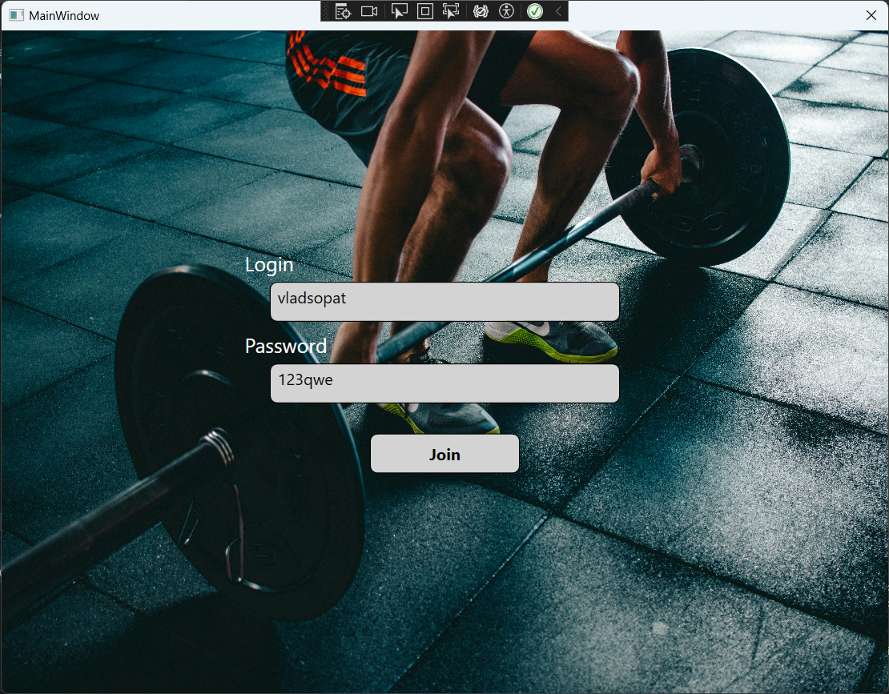

- Okno zarządzania profilem

W tym oknie użytkownik ma możliwość zapisania swoich danych w tabeli bazy danych, które zostaną później wykorzystane do analizy diety na stronie „Analiza”. Po kliknięciu przycisku „Zapisz” dane zostaną dodane lub nadpisane w odpowiedniej tabeli

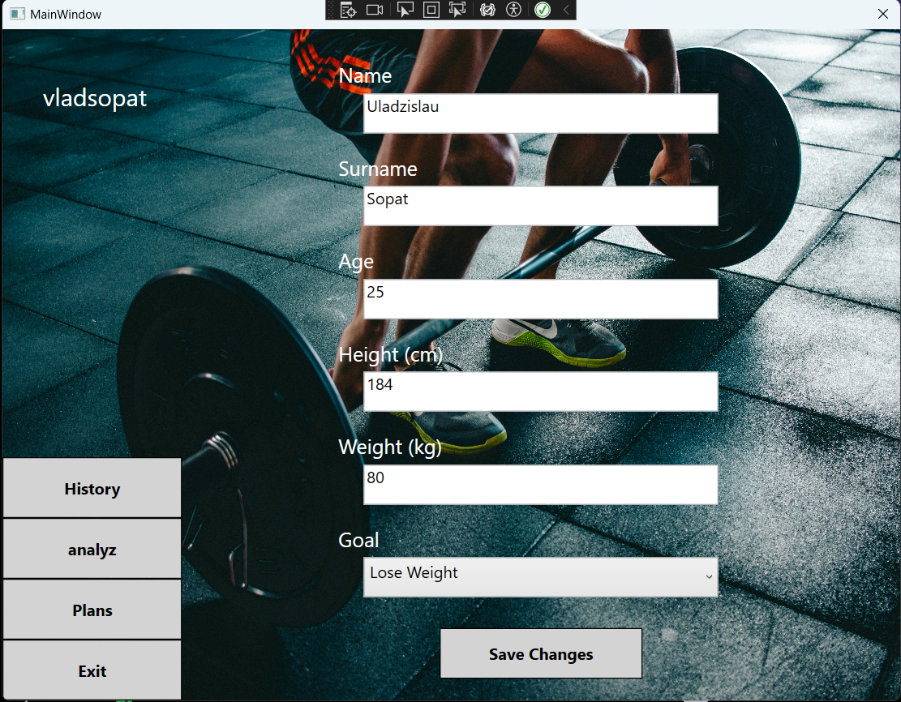

- Okno zarządzania treningami

W oknie tym użytkownik może dodawać treningi z rozwijanej listy, zapisać trening, po czym program poprosi użytkownika o dodanie daty treningu w proponowanym formacie. Po próbie zapisania daty na kliencie przeprowadzana jest walidacja, która uniemożliwia użytkownikowi wprowadzenie nieprawidłowej daty lub daty, która już minęła. Ponadto użytkownik może dodać trening do historii lub go usunąć. Wszystkie treningi są dodawane do bazy danych i powiązane z konkretnym użytkownikiem za pomocą jego identyfikatora
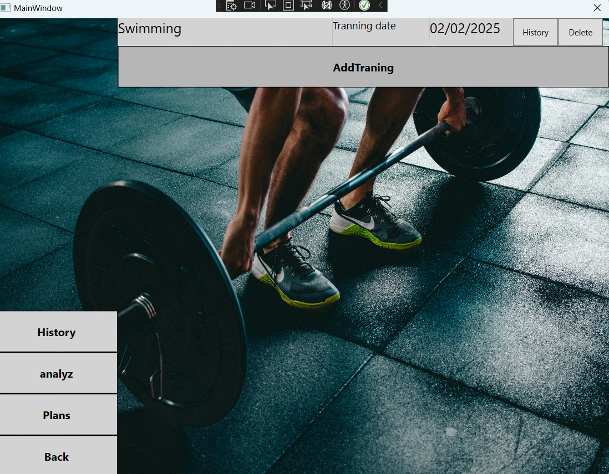

- Okno historii

W tym oknie można przeglądać ukończone treningi i całkowicie je usuwać. Usunięcie sesji treningowej z historii jest ostateczne. Wszystkie manipulacje odbywają się przy użyciu bazy danych.
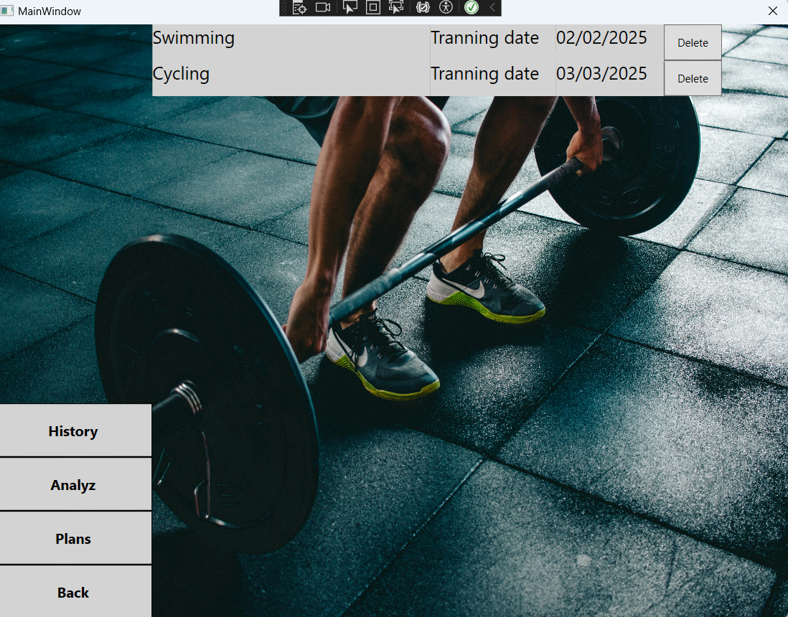

- Okno Analiza

W tym oknie użytkownik może obliczyć swoją dietę (kalorie, białko, tłuszcze, węglowodany) na podstawie danych swojego profilu. Po dokonaniu obliczeń program obliczy wymaganą liczbę kalorii na podstawie danych i celów użytkownika. Dane użytkownika są pobierane z bazy danych, ale można je zmienić ręcznie. Na wykresie możemy zobaczyć szacowaną zmianę wagi sportowca w ciągu roku, jeśli będzie on przestrzegał tego reżimu żywieniowego. Możliwa jest również zmiana skali wykresu za pomocą kółka myszy

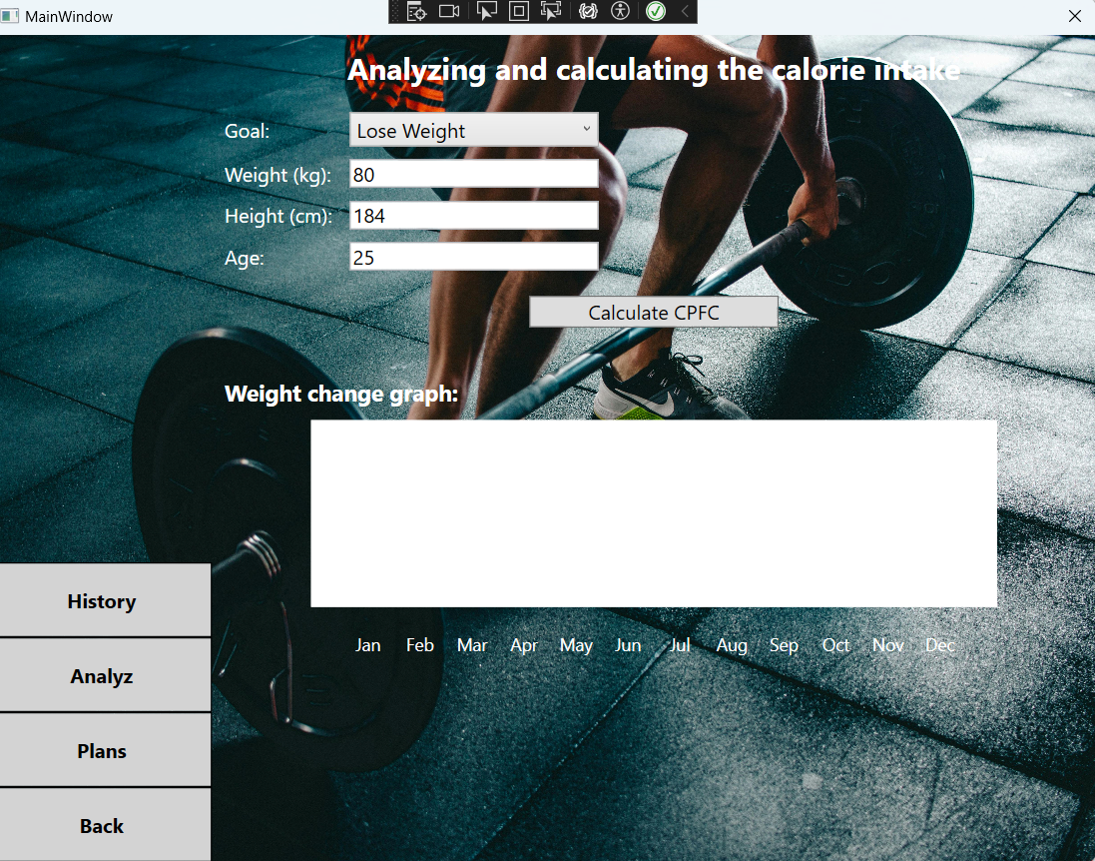

- Podsumowanie
Projekt umożliwia użytkownikom efektywne zarządzanie swoimi treningami i śledzenie postępów. W ramach projektu udało się zrealizować wszystkie kluczowe funkcje, takie jak rejestracja i logowanie użytkownika, dodawanie treningów, zarządzanie historią oraz obliczanie BŻU.

